Actividad 8

Principal característica común de los usuarios: Leer artículos de su interés de forma sencilla y rápida.

¿Por qué necesitan estas características? - Si van a utilizar la aplicación en un móvil o tablet, necesitan que sea cómoda de usar en esos sistemas. Tienen un tiempo limitado, ya sea por responsabilidades o por un estilo de vida ajetreado.

Otras páginas que solucionen estos problemas:

Tom’s hardware

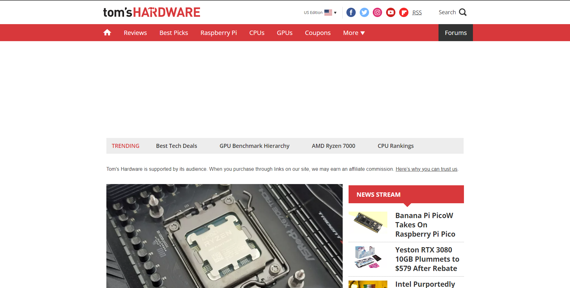
Una de las webs de artículos de tecnología de habla inglesa más grandes del mundo.
Dónde utilizan fondos blancos y como color primario, el color corporativo, rojo.
Como color secundario, utiliza el negro, con que que se ve que está remarcando el botón de foros, en el menú.
En cuando a la sección de búsqueda, aparece arriba a la derecha con el icono de la lupa para que sea reconocible.
El contenido se ve bastante simple, con un menú en la parte superior del mismo en que aparecen los artículos de más interés y al bajar, te vas encontrando los artículos más nuevos y relevantes, para que sea sencillo mantenerse al día con las novedades.
Parece ser, que esta web, prioriza los artículos de actualidad y los más relevantes sobre un tema concreto, permitiendo de igual manera que busques artículos dentro de la web, aunque esta no sea la función principal.

Muy Interesante
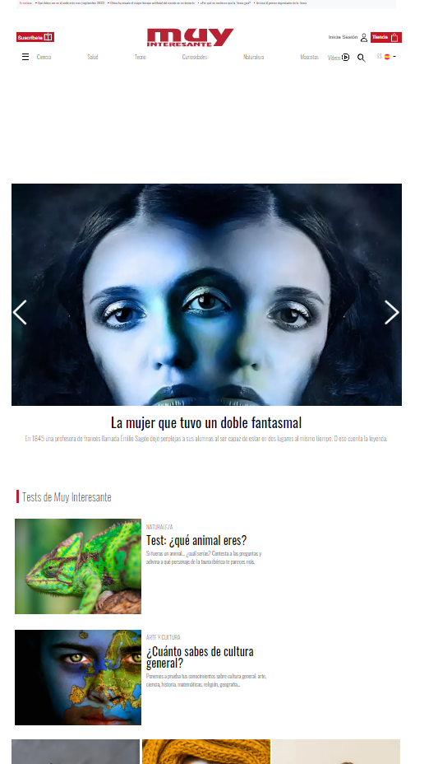
En esta web, se ve en la parte superior el logo con el color corporativo también en rojo.
El color primario que utiliza en la web es el corporativo, sobre fondos blancos, que lo utiliza para destacar cosas como el botón de suscribirse y el de la tienda.
En la siguiente barra horizontal, muestra distintos accesos directos del buscador para mostrar artículos de un género en específico como ciencia, salud o tecnología. En la misma barra, aparece una lupa que te abre un buscador, a pagina completa, de artículos.
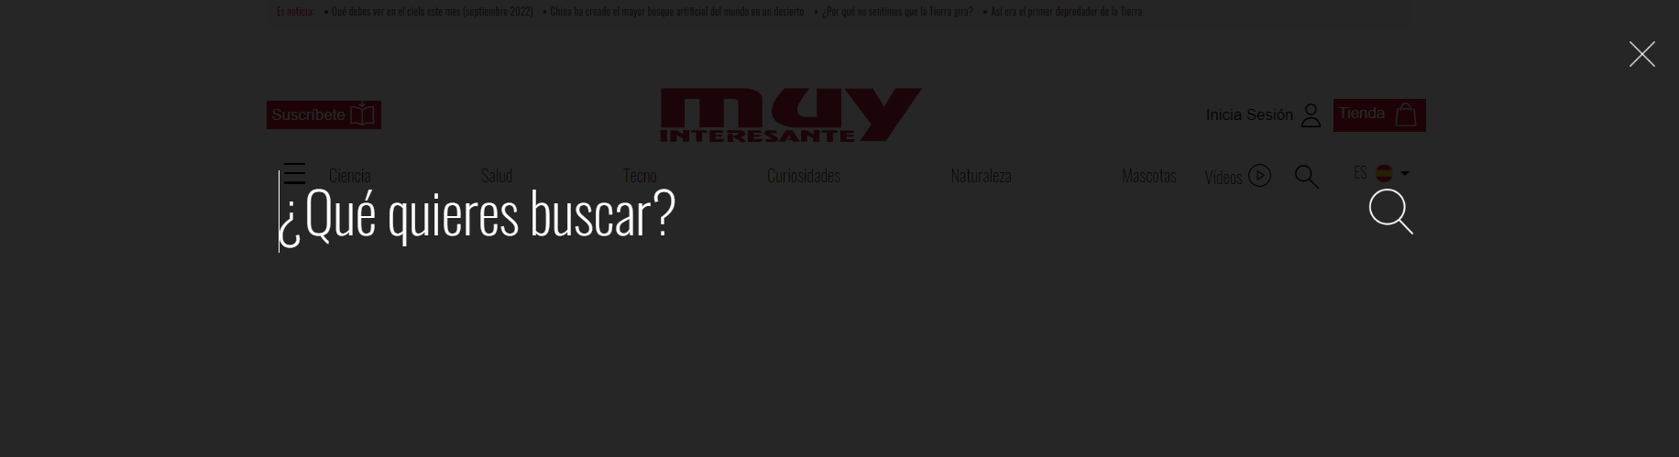
En el contenido, se muestra un artículo principal y más abajo otros artículos a los que le da menos importancia al dejarlos debajo y darles menos espacio.
Boceto de la web.

LOGO
Registrarse
Titulo de la web
Enlaces a artículos mas relevantes
Buscador
Contenido
Articulo de actualidad
Articulo de actualidad
Articulo de actualidad
Con tu usuario activado, en la segunda barra, aparecerán enlaces a “Tus artículos”, “Notificaciones” y otras utilidades de la web más el buscador, que nunca cambiará de lugar.
En la zona de contenido, los artículos de actualidad, serán sobre las preferencias del usuario o incluso de los que quiera que se le notifiquen.

Testear el diseño.
Las principales necesidades y requerimientos se cumplen, por lo que en principio debe tener un diseño correcto.

